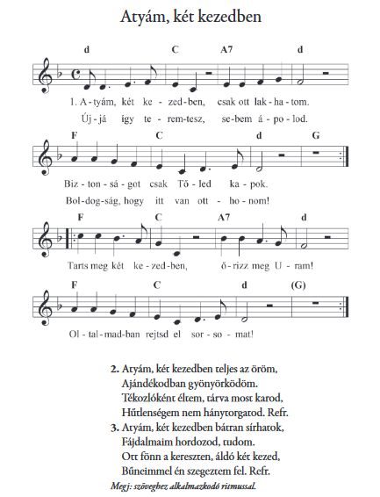

http://reformatus.hu/data/attachments/2016/09/13/csp_enekfuzet_2013.pdf
15. oldal

